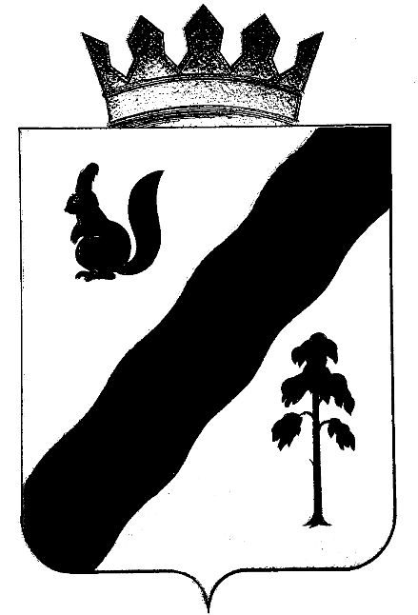

ПОСТАНОВЛЕНИЕ

АДМИНИСТРАЦИи ГАЙНСКОГО МУНИЦИПАЛЬНОГО ОКРУГА
ПЕРМСКОГО КРАЯ

23.03.2020 |  | № | 44

О внесении изменений в Устав муниципального
автономного учреждения "Жилищно-коммунальное
хозяйство "Ресурс"

В целях приведения учредительных документов в соответствие с действующим законодательством, на основании постановления администрации Гайнского муниципального округа от 16.03.2020 г. № 2 «О возложении функций и полномочий учредителя в отношении муниципальных казенных и унитарных учреждений»,
Администрация Гайнского муниципального округа ПОСТАНОВЛЯЕТ:
1.Внести в Устав муниципального автономного учреждения «Жилищно-коммунальное хозяйство «Ресурс» следующие изменения:
  - пункт 1.7. изложить в следующей редакции:
«1.7. Учредителем Учреждения является администрация Гайнского муниципального округа Пермского края. Оперативное управление деятельностью Учреждения осуществляет лицо, уполномоченное Учредителем».
1.2. пункт 1.8. изложить в следующей редакции:
«1.8. Собственником имущества, передаваемого Учреждению в оперативное управление, является администрация Гайнского муниципального округа».
2.Уполномочить директора муниципального автономного учреждения «Жилищно-коммунальное хозяйство «Ресурс» Колегову Галину Ивановну на проведение процедуры регистрации изменений в Устав муниципального автономного учреждения «Жилищно-коммунальное хозяйство «Ресурс» в регистрирующем органе.
3.Настоящее постановление вступает в силу с момента подписания.

Глава муниципального округа -
глава администрации
Гайнского муниципального округа Е.Г. Шалгинских

